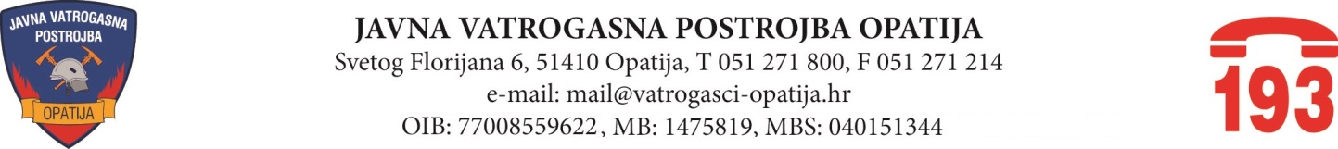

Opatija, 28. veljače 2025. godine

Na 45. sjednici Vatrogasnog vijeća Javne vatrogasne postrojbe Opatija, održanoj dana 28. veljače 2025. godine telefonskim putem, donijeti su zaključci i odluke kako slijedi:

- Zaključak o usvajanju zapisnika s 44. sjednice Vatrogasnog vijeća JVP Opatija održane dana 30. prosinca 2024. godine:

- Odluka o usvajanju godišnjeg izvješća o izvršenju Financijskog plana Javne vatrogasne postrojbe Opatija za 2024. godinu;

- Odluka o usvajanju godišnjeg izvješća o izvršenju Programa rada i razvoja Javne vatrogasne postrojbe Opatija za 2024. godinu;

- Odluka o usvajanju I. Izmjena Plana nabave Javne vatrogasne postrojbe Opatija za 2025. godinu;

- Odluka o usvajanju izvješća o provedenoj inventuri u JVP Opatija za 2024. godinu;

- Odluka o usvajanju novog Cjenika usluga JVP Opatija za 2025. godinu.

